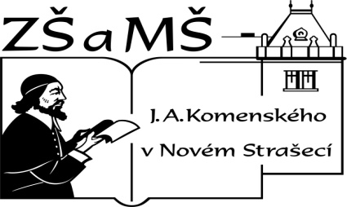
Základní škola a mateřská škola J. A. Komenského
v Novém Strašecí
Komenského nám. 209, 271 01 Nové Strašecí
tel. 311 240 401, 311 240 400, email: zsnovstra@email.cz

ČÍSLO PROJEKTU: 1.4 OP VK
NÁZEV: VY_22_INOVACE_13
AUTOR: Mgr. Dana Grillová
ŠKOLNÍ ROK: 2011-2012
ROČNÍK: 4

VZDĚLÁVACÍ OBLAST: Jazyk a jazyková komunikace
VZDĚLÁVACÍ OBOR: Cizí jazyk
TÉMATICKÝ OKRUH: Receptivní, produktivní a interaktivní řečové dovednosti
TÉMA: Season
ANOTACE: Žák si osvojí jazykové prostředky vztahující se k uvedenému tématu, rozumí myšlenkám čtenému textu a umí vyjádřit jeho obsah, rozšiřuje a zdokonaluje si gramatické, konverzační i písemné znalosti. Je schopen popisovat, tvořit otázky i odpovědi.
KLÍČOVÁ SLOVA: spring, summer, autumn, winter.



Season
- Čti a přelož.
Spring is a lovely season. There are a lot of flowers in the parks and gardens. Some of the flowers are …, some … red and some are yellow and blue, too. They are lovely. I like the green trees and lawns. They are very nice. Do you like them, too? There are four seasons in our country - summer, autumn, spring and winter.
Summer - it is very warm in summer. There are no classes. The children aren’t at school, they are on holidays. They are away from their schools. They are at grandfathers’ and grandmothers’. Some of them are in the holiday camps. They can swim and play games. They can walk in the woods.
Autumn - In autumn the children are back at school again. The holidays are over. The children start learning in their classrooms.
Winter - the fields and trees are white with snow. It is very cold. Lots of boys and girls are in the mountains. They like skiing there.

- Ptej se a odpovídej podle vzoru.
Is it cold or warm?
It’s fine today. Isn’t it cold? No, it isn’t. It is quite warm. Fine, we can go for a walk.
Is it raining? – Yes, it is. We can’t go out. That’s too bad. We can stay at home.
Is it sunny? ……………………....
Is it foggy?.....................................

- Odpověz podle obrázku.
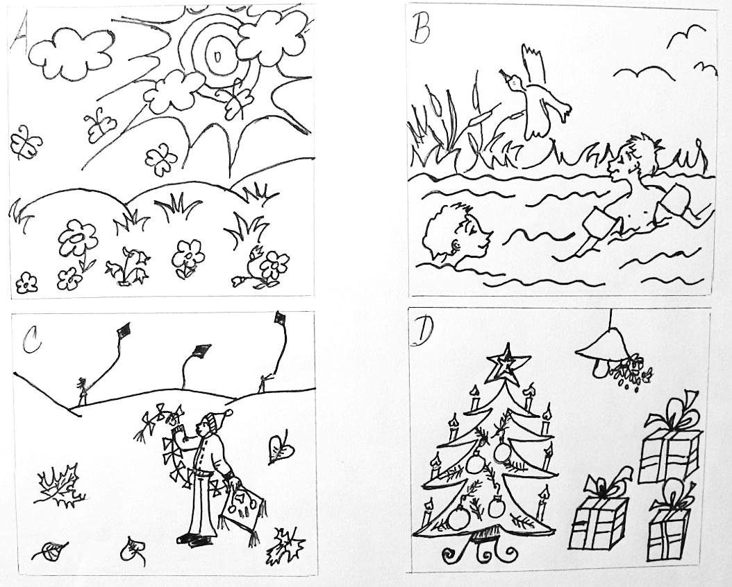
C
D
A
B
- Are there any flowers in the picture A?
- What colour are they?
- Are there any birds in the picture B?
- How many children are there in the picture B?
- Is there a river?
- What are the children doing there?

- Vymysli otázky a odpovědi k obrázkům C a D.

- Odpověz podle skutečnosti.
Where can you go in summer? What can’t the children do in the holiday camp? Is summer a lovely season? Are the children back at school in summer?

- Vymysli ve dvojici další otázky a odpovědi.

- Nakresli sebe. Co děláš v létě a popiš nakreslený obrázek.

References (použitá literatura)
Obrázek a text vytvořil autor.

